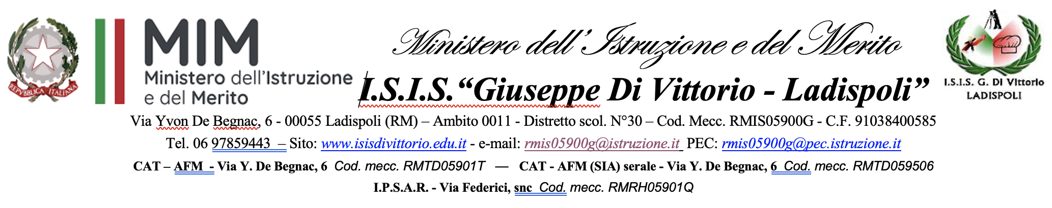

Ai docenti

della classe III A

Indirizzo CAT

**COMUNICAZIONE**

**Oggetto: PCTO . Inizio Stage**

Si comunica che, nell’ambito del Progetto PCTO per il corrente anno scolastico, dal 5 al 9 maggio 2025, gli alunni della classe terza A indirizzo Costruzioni Ambiente e Territorio, saranno impegnati nell’attività di stage presso strutture/enti esterni.

Ladispoli, 28 aprile 2024

IL DIRIGENTE SCOLASTICO

Prof.ssa Loredana Saetta